《软件工程实践课程》网站
概要设计说明书

Dream Killer团队

文件状态：  [ ] 草稿  [√] 正式发布  [ ] 正在修改 | 文件标识 | 概要设计说明书_No.1_X
文件状态：  [ ] 草稿  [√] 正式发布  [ ] 正在修改 | 当前版本 | [1.0]
文件状态：  [ ] 草稿  [√] 正式发布  [ ] 正在修改 | 作者 | [陈益民、杨秀峰、余越]
文件状态：  [ ] 草稿  [√] 正式发布  [ ] 正在修改 | 完成日期 | [2011-03-13]
文件状态：  [ ] 草稿  [√] 正式发布  [ ] 正在修改 | 指导老师 | [薛静锋]

1引言 3
1.1编写目的 3
1.2背景 3
1.3定义 3
1.4参考资料 3
2总体设计 3
2.1需求规定 3
2.2运行环境 5
2.2.1硬件配置 5
2.2.2 软件配置 5
2.3基本设计概念和处理流程 5
2.3.1公有模块 6
2.3.2学生模块 9
2.3.3教师模块 35
2.3.4管理员模块 51
2.4结构 59
2.4.1结构图 60
2.4.2模型层 60
2.4.3业务层 61
2.4.4用户层 61
2.5功能器求与程序的关系 61
2.6人工处理过程 62
2.7尚未问决的问题 62
3接口设计 62
3.1用户接口 62
3.2外部接口 62
3.3内部接口 62
4运行设计 62
4.1运行模块组合 62
4.2运行控制 62
4.3运行时间 63
5系统数据结构设计 63
5.1逻辑结构设计要点 63
5.2物理结构设计要点 63
5.3数据结构与程序的关系 63
说明各个数据结构与访问这些数据结构的形式: ．数据结构设计 63
4.1逻辑结构设计 63
4.2物理结构设计 64
4.3数据结构与程序的关系 65
6系统出错处理设计 65
6.1出错信息 65
6.2补救措施 65
6.3系统维护设计 66

1引言

1.1编写目的
这篇概要设计说明书是在遵循软件工程思想的基础上，定义了该网站的整体结构、各个功能模块和数据结构，为后续开发做好了准备。
预期读者为全组开发人员。

1.2背景
- 待开发软件系统的名称；
《软件工程实践课程》网站。
- 列出此项目的任务提出者、开发者、用户以及将运行该软件的计算站（中心）。
任务提出者：薛静锋老师。
开发者：Dream Killer小组所有成员。
用户：上《实用软件工程实践》的学生和教授该课程的老师。
运行该软件的计算站：北京理工大学。

1.3定义

1.4参考资料
[1] GB-T-8567-2006计算机软件文档编制规范
[2]《软件工程——方法与实践》电子工业出版社

2总体设计

2.1需求规定
说明对本系统的主要的输入输出项目、处理的功能性能要求，详细的说明可参见附录C。
系统模块 | 子系统模块 | 功能
公有模块 | 登陆退出 | 处理用户登陆退出操作
公有模块 | 修改密码 | 可以修改个人密码
学生模块 | 提交作业 | 包括作业文件的上传、删除。
学生模块 | 小组信息管理 | 让组长用户可以修改小组信息，包括小组名称、小组工具、小组开发语言、小组成员、小组介绍。
学生模块 | 小组主页管理 | 使得学生用户可以修改所属小组的主页的背景风格和小组logo。
学生模块 | 项目管理 | 可以进行项目版本恢复、设置当前项目版本、上传下载项目文件、项目进度设置与控制、人员评价。
学生模块 | 小组讨论交流管理 | 包括发表帖子、回复帖子、删除自己的帖子。
学生模块 | 在线演示 | 包括创建演示项目、上传视频文件、播放视频文件、评价讨论。
学生模块 | 资源下载 | 学生可以下载教师所上传到公共主页或小组主页的资源。
学生模块 | 公共讨论 | 学生可以在公共讨论区发表帖子、回复帖子、删除自己发表的帖子。
教师模块 | 作业管理 | 包括发布新作业、编辑已发布的作业、删除已发布的作业、对学生提交的作业进行评分并修改分数。
教师模块 | 公告管理 | 包括发布新的公告、修改已发布的公告、删除已发布的公告。
教师模块 | 资源管理 | 包括上传资源、删除已上传的资源。
教师模块 | 监督项目 | 包括发表评价、删除评价。
教师模块 | 公共讨论 | 教师可以在公共讨论区发表帖子、回复帖子、删除自己发表的帖子。
管理员模块 | 分组 | 管理员可以对学生进行分组并为其指定指导教师。
管理员模块 | 功能裁剪 | 管理员可以对整个系统的功能进行裁剪，包括作业成绩的评分、课程成绩的评分、教学阶段的开启关闭。
管理员模块 | 人员管理 | 包括查看人员信息、删除用户、编辑用户信息。
管理员模块 | 课程管理 | 包括编辑课程考核制度、出勤制度。
管理员模块 | 讨论交流管理 | 包括编辑帖子性质、删除帖子。

2.2运行环境

2.2.1硬件配置
服务器端推荐配置：
·Intel Pentium 4 2.4GHz
·500GB硬盘(IDE接口)
·3.5英寸高密软盘驱动器
·50倍速光驱
·4GB内存
·D-Link DE-528 PCI Ethernet 10M网卡
NVDIA XXX 32MB显存显卡

客户端推荐配置：
·Intel Celeron II 1GHz
·80GB硬盘
·3.5英寸高密软盘驱动器
·1GB内存
·Realtekrtl8139（A）PCI Fast Ethernet Adapter 10M网卡

2.2.2 软件配置
服务器端推荐配置：
Apache网络服务器
MySQL数据库

客户端推荐配置：
Windows XP及以上操作系统

2.3基本设计概念和处理流程
本网站有公有模块、学生模块、教师模块、管理员模块四大系统模块。系统模块各自包含若干个子系统模块。下面依次介绍其设计概念和处理流程。

2.3.1公有模块

2.3.1.1登陆退出
登录系统前用户处于系统登录页面，首先需要填写用户名和密码，用户点击登录按钮以后系统自动对用户名和密码进行验证，如果用户名存在并且所填写密码和用户名匹配，那么系统将更新数据库然后显示登录成功信息，否则系统将重新转到系统登录页面。
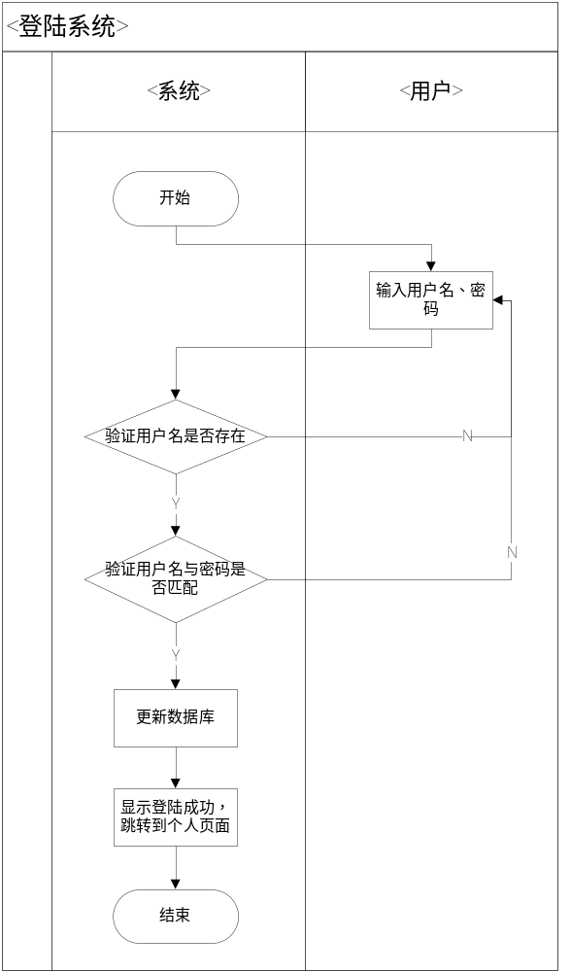
退出系统前系统首先将检查用户是否已经登录，如果用户已经登录那么系统将会有相应的退出系统链接，用户可以点击该链接，系统接收到该信息以后将首先更新数据库，然后返回到系统登录页面。
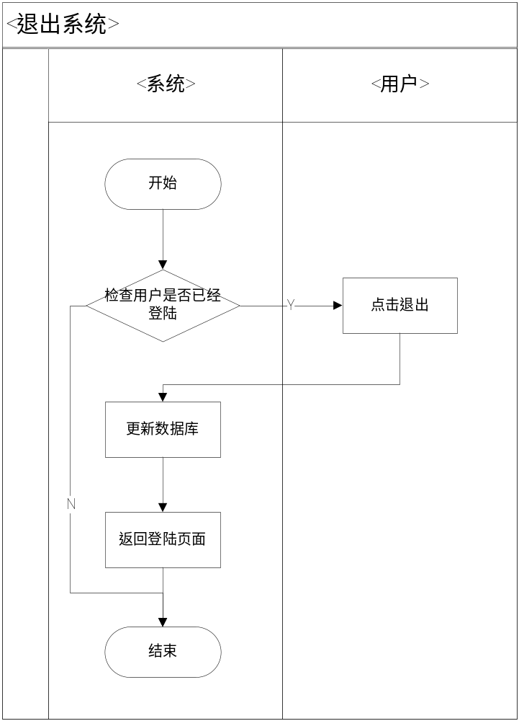

2.3.1.2修改密码
用户可以点击“修改密码”链接，进入修改密码的页面，输入原密码、新密码、需重复输入的新密码、验证码，点击确认。通过验证输入的原密码是否和用户的原密码是否一致，输入的新密码和重复输入的密码是否一致，是否输入不为空，验证码是否输入正确，如果都一致、正确了，则更新数据库，提示用户修改成功。
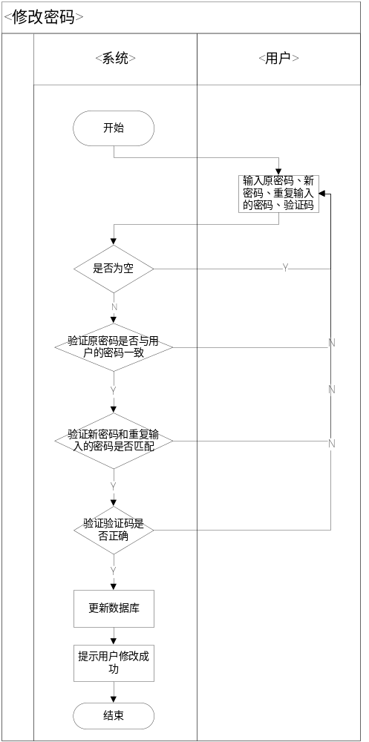

2.3.2学生模块

2.3.2.1提交作业
（1）上传作业
学生用户进入提交作业页面后，点击“浏览”按钮，选择作业文件，点击“确认”按钮，提交作业的文本框上会显示作业所在的绝对路径，最后点击“提交。”系统将用户的所提交的文件拷贝到服务器中对应的文件目录中，如果是第一次提交，将为用户建立新的目录。
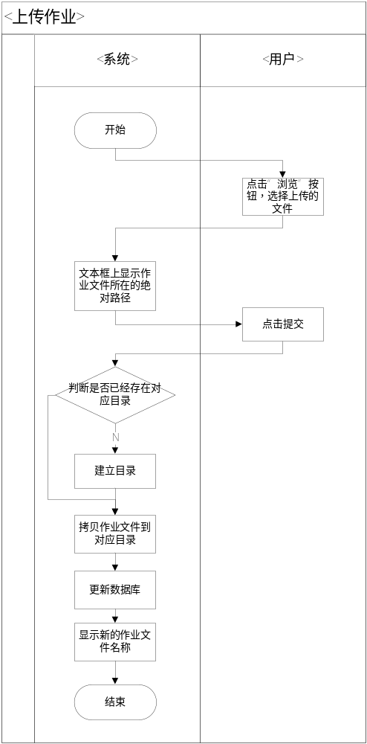
（2）删除作业
学生用户点击作业名称旁边的交叉按钮，系统获得作业id，用户点击弹出的对话框的“确认”按钮，删除作业。
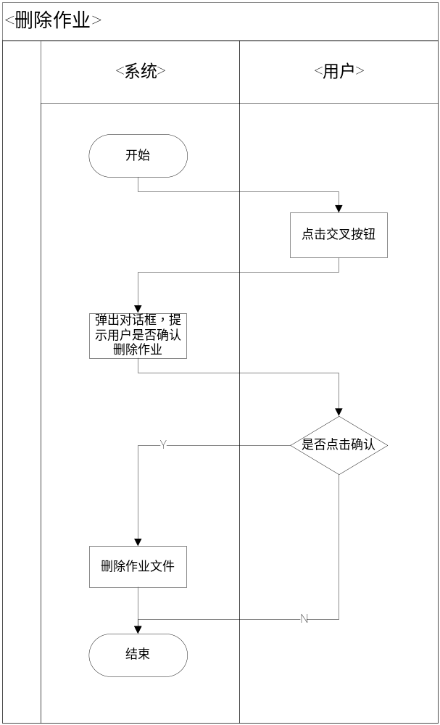

2.3.2.2小组信息管理
（1）小组信息管理
学生用户进入小组信息管理页面，输入要修改内容，包括小组名称、小组工具、小组开发语言、小组介绍，并修改或添加或删除小组成员。点击修改。系统会判断小组名称是否不为空、小组成员的学号是否不为空且是否存在，如果不为空，且小组成员的学号存在，则修改成功。否则提示用户修改失败，恢复为原来的小组信息。
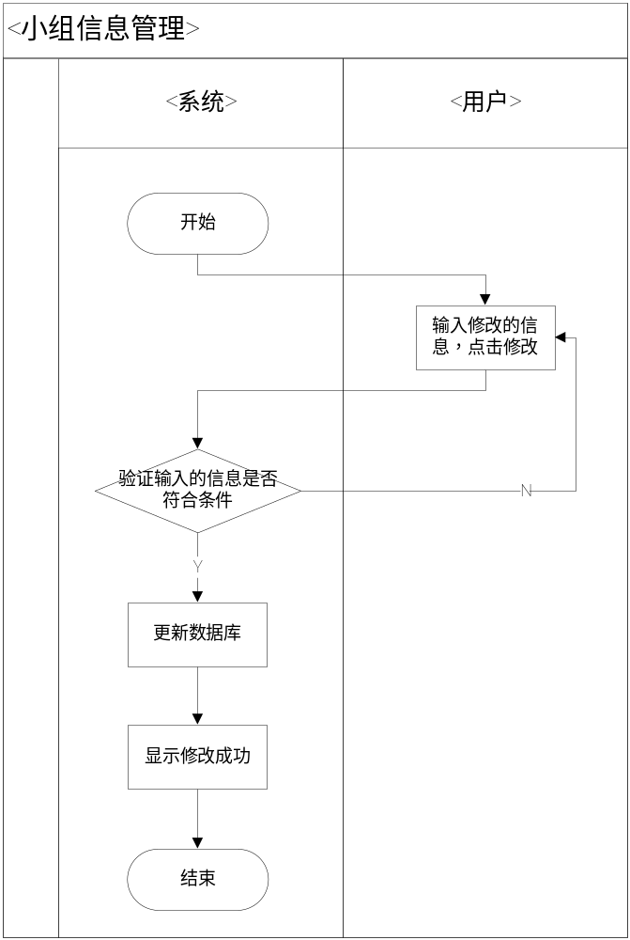

2.3.2.3小组主页管理
（1）修改小组的主页风格
学生用户点击“更换风格”列表框，选择其中一种风格。系统更新数据库，并刷新网页，根据风格编号的不同，显示不同的主页风格，包括按钮的风格、背景图片。
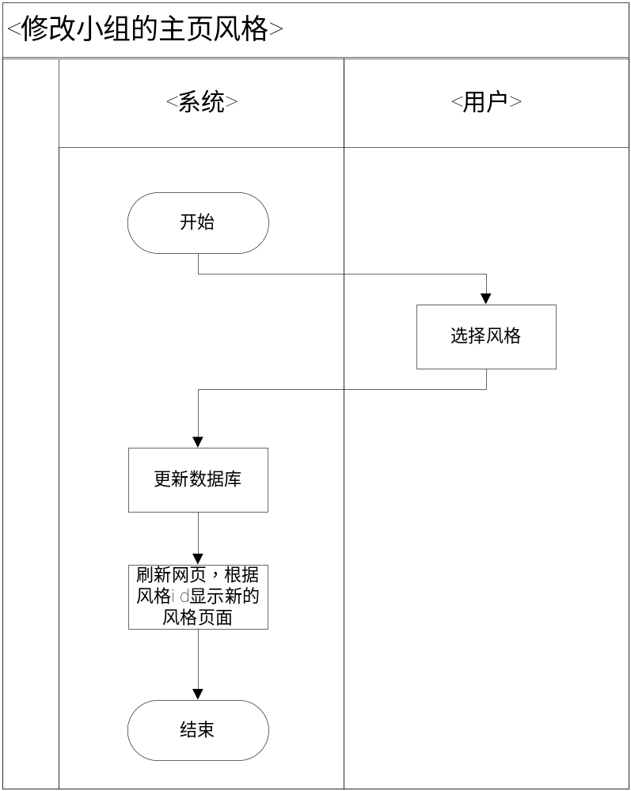
（2）修改小组logo
学生用户点击小组logo旁边的“修改”按钮，选择上传的logo图片，点击“确认”按钮，再点击“上传”。系统将用户的上传的logo文件拷贝到对应的目录。
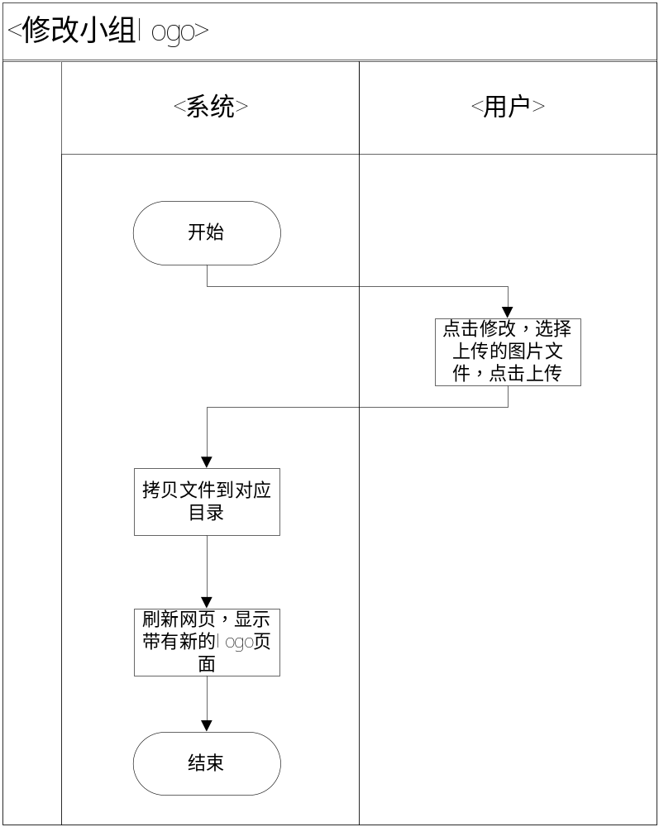

2.3.2.4项目管理
（1）项目版本恢复
学生点击“项目版本”列表框->选择项目版本，可以恢复到原先的版本，即当前的项目版本为所选择的项目版本，此时系统将更新数据库，使得当前版本号为用户所选择的版本号。
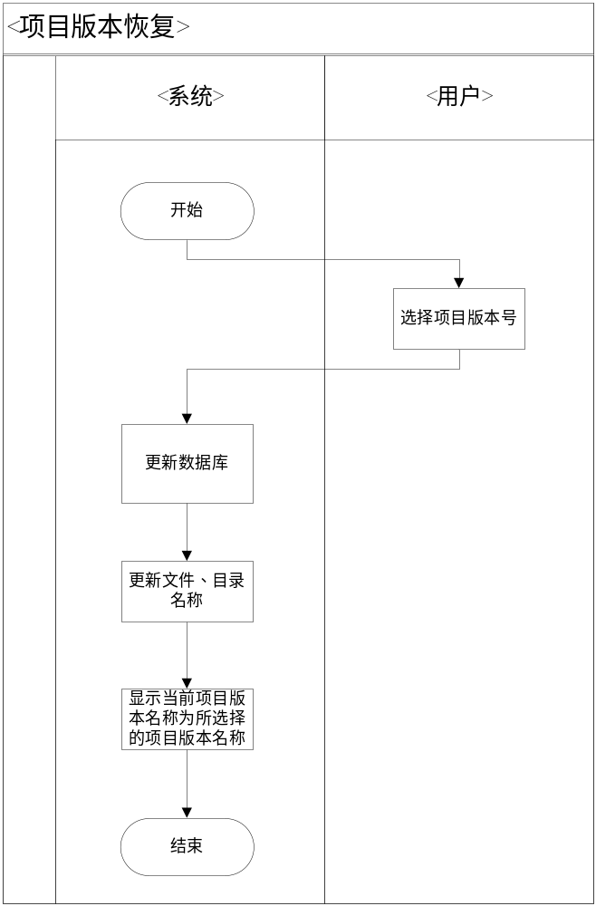
（2）创建新的项目版本
学生用户点击“创建新的项目版本”链接->输入新的版本号->点击“创建”按钮 ，系统将在学生用户的文件目录中创建新的项目目录，并显示用户新的项目版本号。
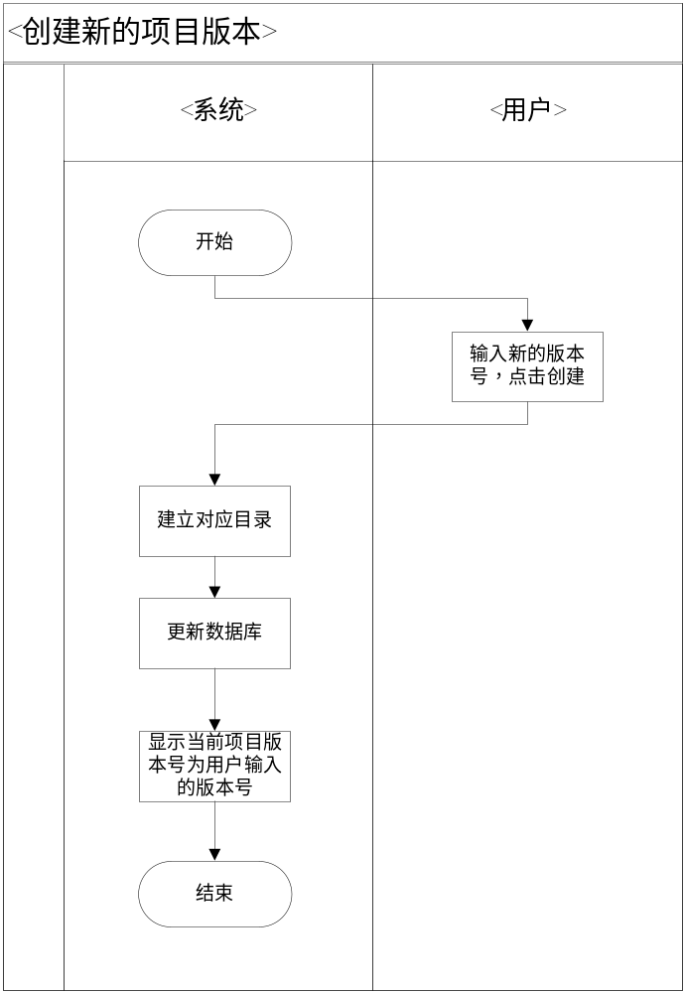
（3）上传项目文件
学生点击“浏览”按钮->选择项目文件->点击“上传”按钮，系统将判断是否已经有对应的项目文件目录存在，如果没有根据当前项目版本号新建，如果有则不新建，然后将上传的文件拷贝到项目文件目录中。
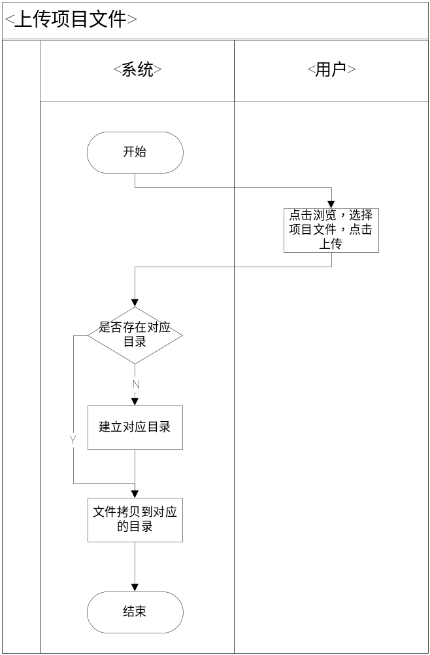
（4）下载项目文件
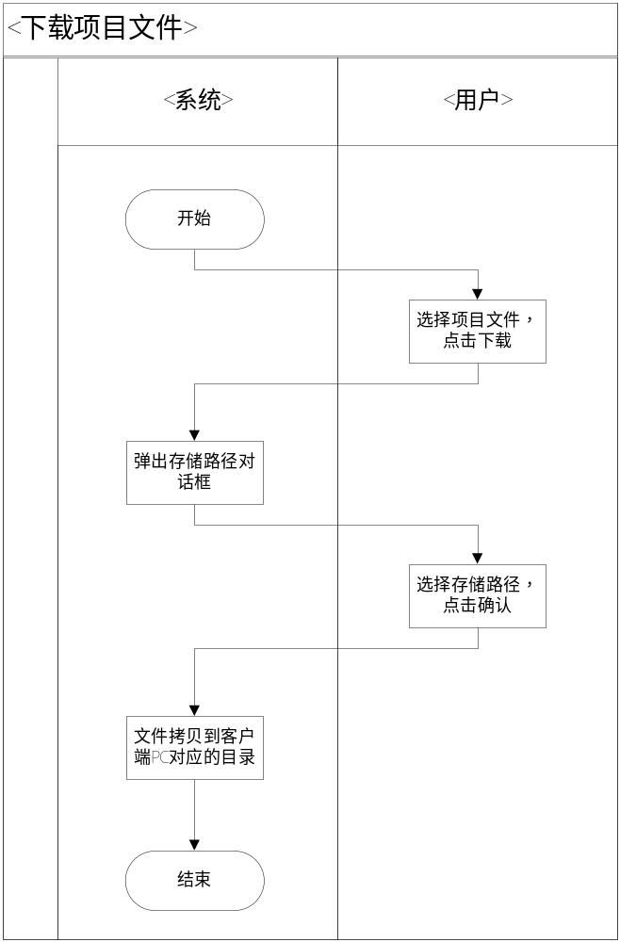
（5）项目进度设置与控制
学生用户点击“创建新的项目内容”，输入项目内容信息，点击“添加”，系统将更新数据库，学生用户可以设定项目内容的进度百分比，系统将更新数据库，并显示对应的甘特图。
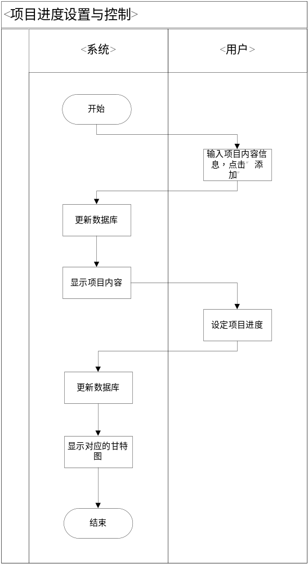
（6）人员评价
学生用户可以对自己小组的项目进行评价。
6.1发表帖子
学生用户点击“发表评论”链接，输入评价内容，点击“提交”按钮。系统将验证评价内容是否为空，如果不为空，则更新数据库，显示发表的帖子。如果为空则提示用户“输入内容不能为空。”
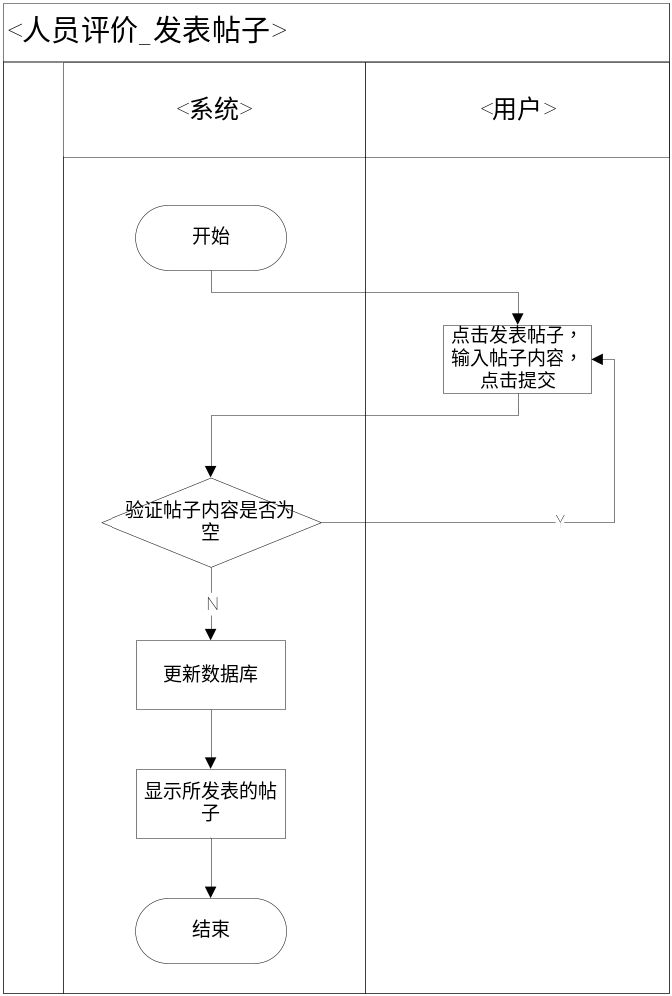
（2）回复帖子
学生用户可以在某帖子的旁边点击“回复”，输入帖子内容，点击“提交”，系统将先判断帖子是否为空，如果不为空，则显示回复的帖子。如果为空则提示用户“输入内容不能为空”。
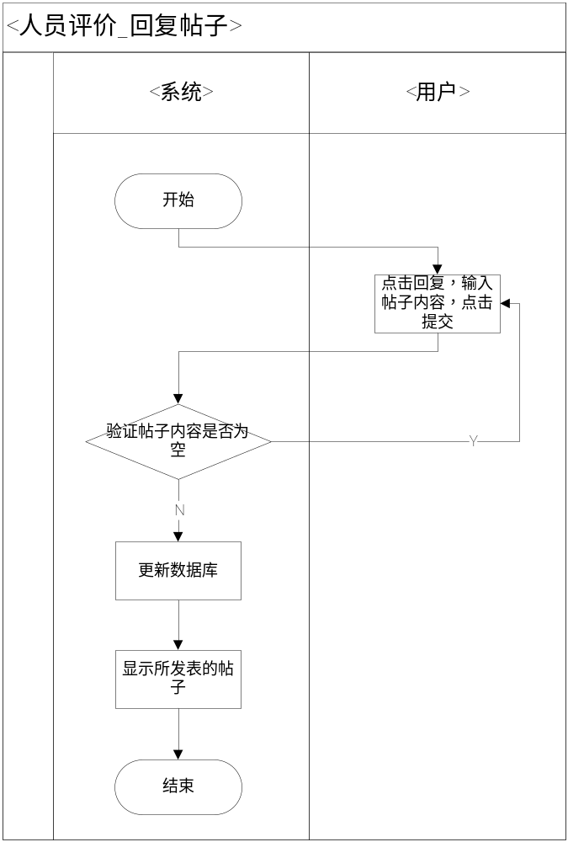
6.3删除自己的帖子
学生用户点击自己发表的帖子旁边的交叉，系统获得该帖子的id，并提示用户是否确认删除，用户点击确认，系统更新数据库，并显示删除完帖子后的页面。
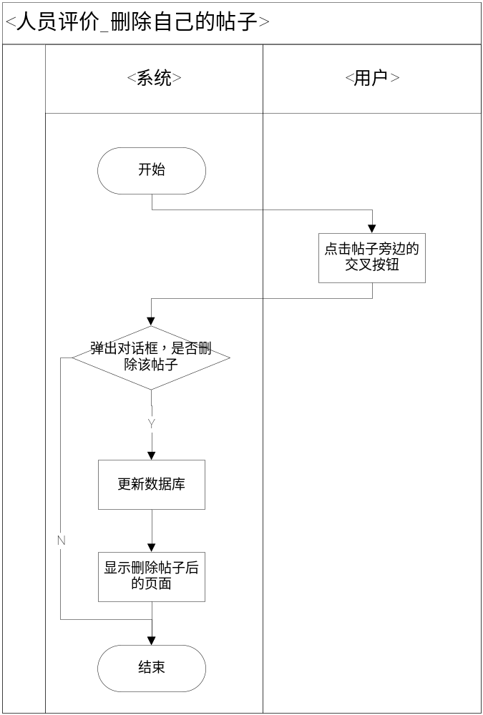

2.3.2.5小组讨论交流管理
（1）发表帖子
学生用户可以在小组的讨论区，点击“发表评论”链接，输入评价内容，点击“提交”按钮。系统将验证评价内容是否为空，如果不为空，则更新数据库，显示发表的帖子。如果为空则提示用户“输入内容不能为空。”
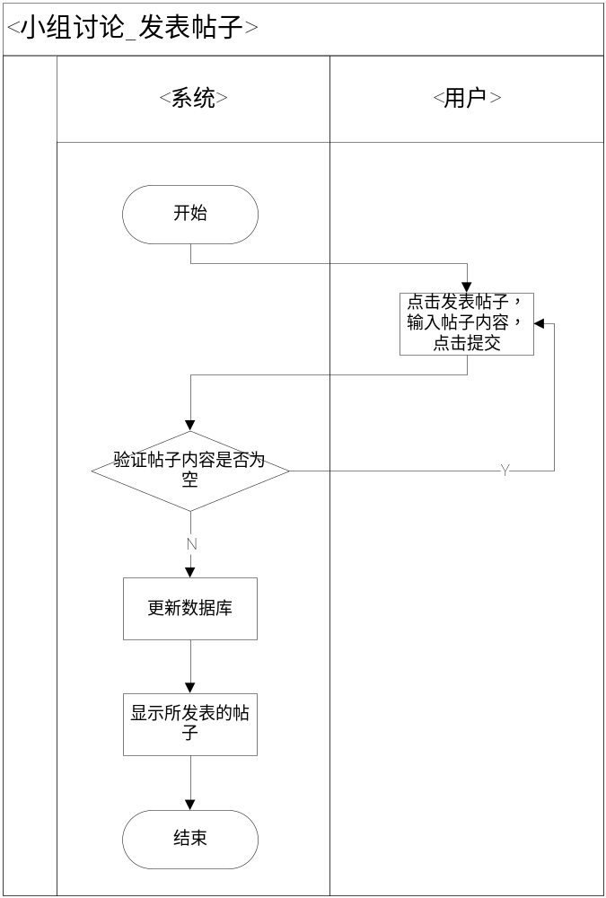
（2）回复帖子
学生用户可以在某帖子的旁边点击“回复”，输入帖子内容，点击“提交”，系统将先判断帖子是否为空，如果不为空，则显示回复的帖子。如果为空则提示用户“输入内容不能为空”。
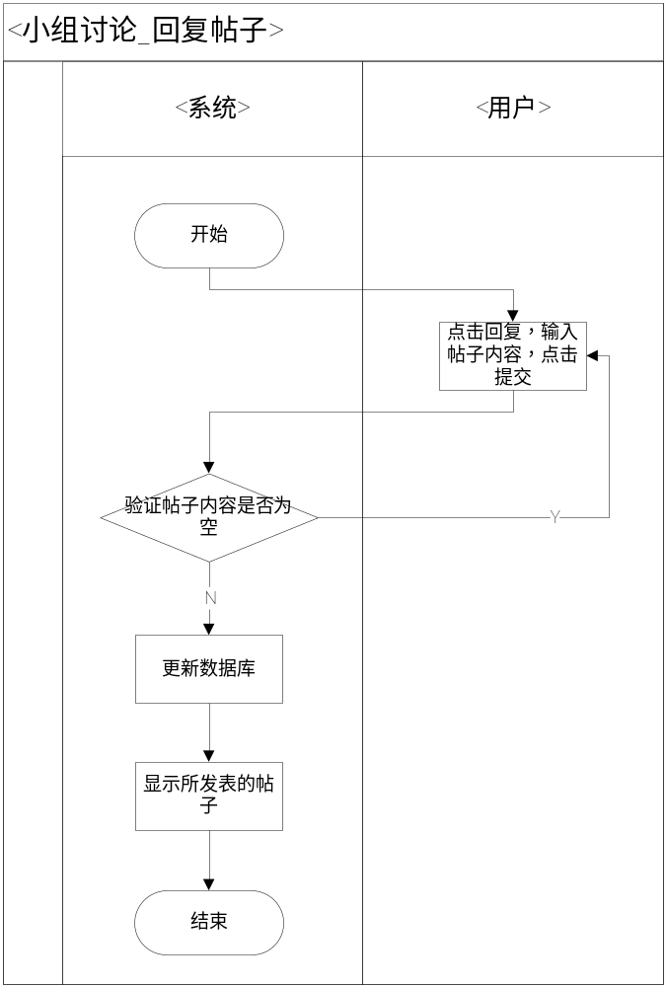
（3）删除自己的帖子
学生用户点击自己发表的帖子旁边的交叉，系统获得该帖子的id，并提示用户是否确认删除，用户点击确认，系统更新数据库，并显示删除完帖子后的页面。
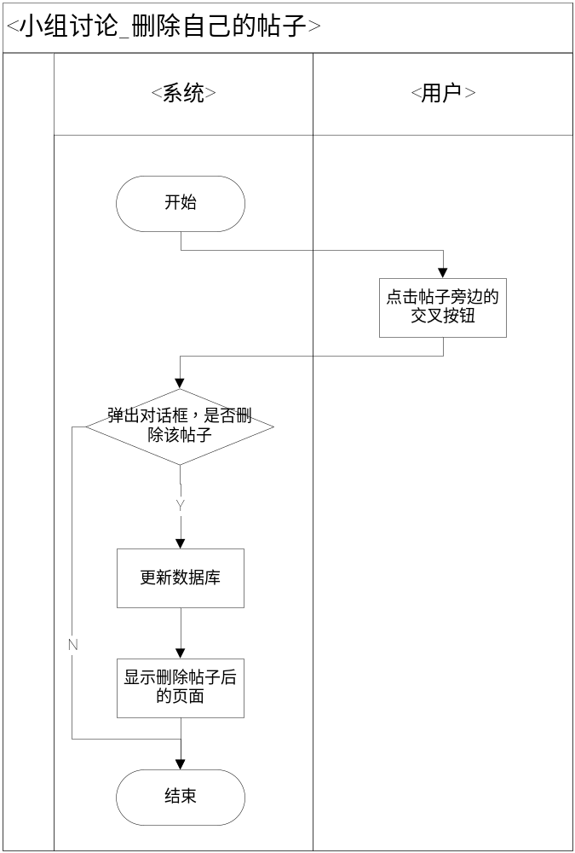

2.3.2.6在线演示
（1）创建演示项目
学生可以点击“创建新的演示项目”->输入演示名称、演示内容->点击“浏览”按钮->选择上传的视频文件->点击“上传”按钮->点击“完成”，系统将验证演示名称、演示内容、视频文件是否为空，如果不为空，在服务器端创建对应目录，将上传的文件拷贝到对应文件目录，并更新数据库。否则提示用户输入完整的项目内容。
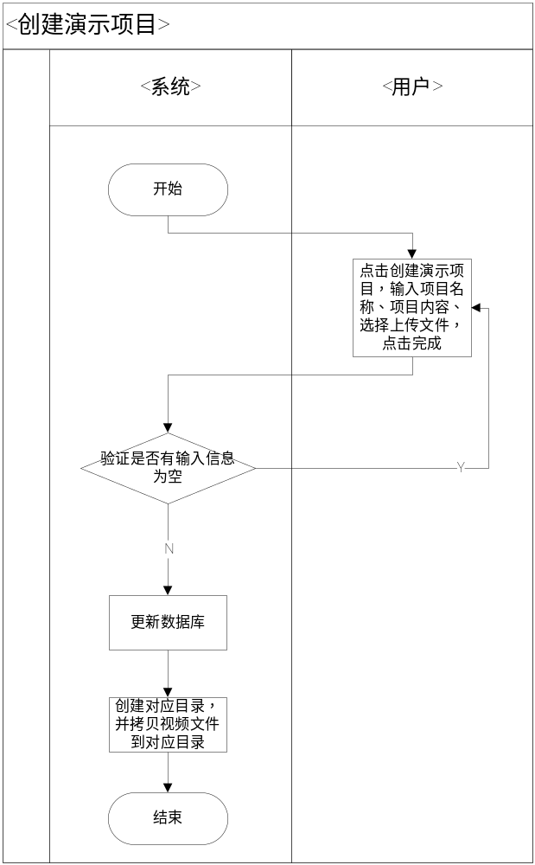
（2）编辑演示项目
学生用户点击演示项目旁边的“编辑”->输入演示名称、演示内容->点击“浏览”按钮->选择上传的视频文件->点击“上传”按钮->点击“完成”，系统将验证演示名称、演示内容、视频文件是否为空，如果不为空，系统将上传的文件拷贝到对应文件目录，并更新数据库。否则提示用户输入完整的项目内容。如果用户点击“取消”则回到演示平台首页。
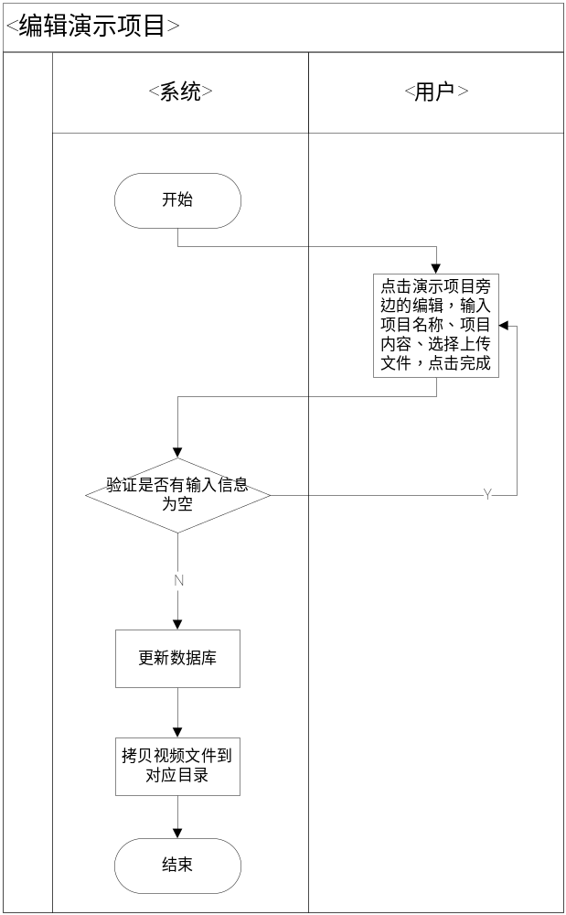
（3）删除演示项目
学生用户点击自己发布的演示项目旁边的“删除”项目，系统将得到演示项目的id，->在弹出的对话框中点击“确认”。系统将删除数据库中对应的记录，并删除对应的文件目录，并更新该学生用户所有演示项目目录的名称。
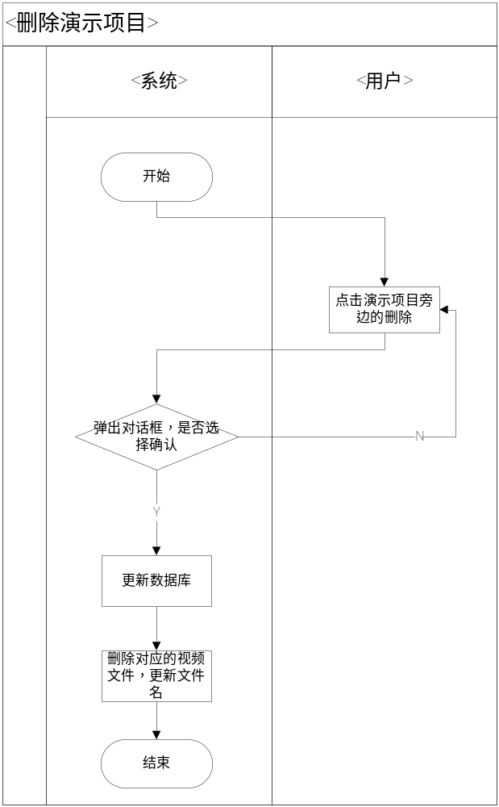
（4）发表帖子
学生用户在某个演示项目的主页，点击“发表帖子”链接->填写帖子主题->填写帖子内容->点击“提交”按钮，系统将验证帖子信息是否为空，如果不为空则更新数据库，显示所发表的帖子，如果为空则提示用户输入完整的帖子内容。
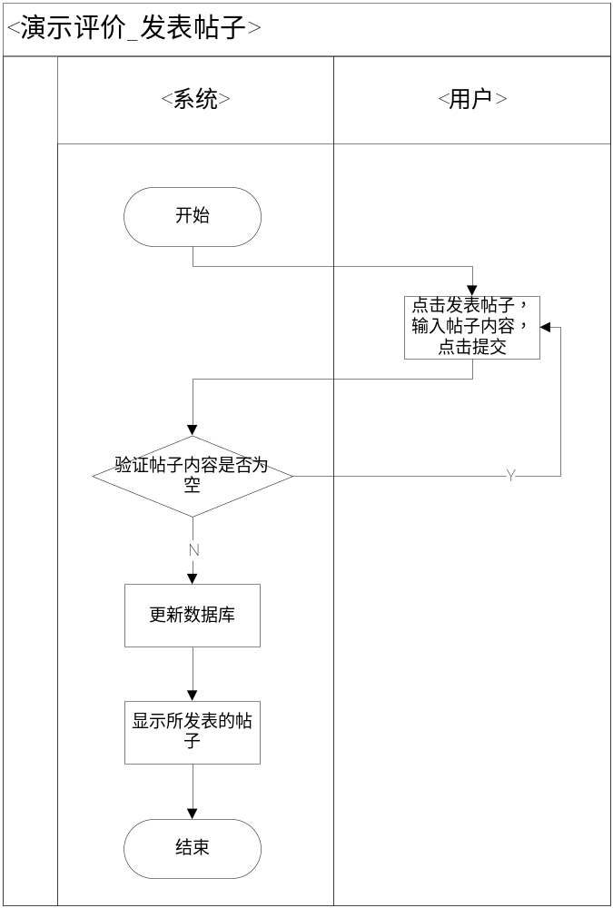
（5）回复帖子
学生用户在某个演示项目的主页，点击帖子旁边的回复，输入帖子内容，点击“提交”，系统将先判断帖子是否为空，如果不为空，则显示回复的帖子。如果为空则提示用户“输入内容不能为空”。
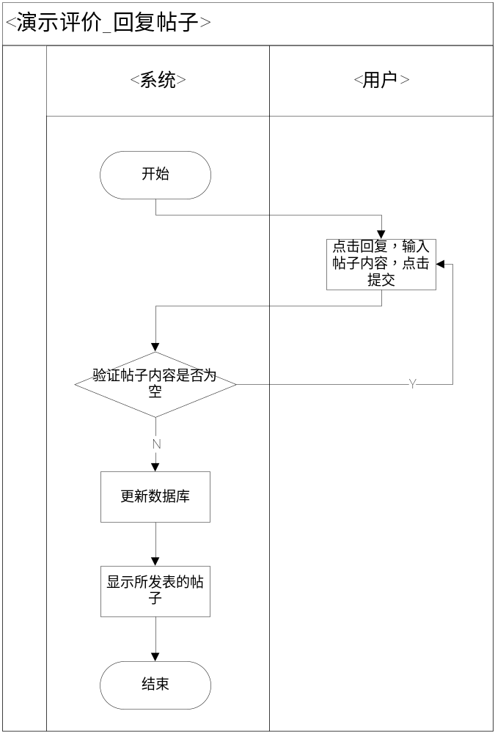
（6）删除自己的帖子
学生用户点击自己发表的帖子旁边的交叉，系统获得该帖子的id，并提示用户是否确认删除，用户点击确认，系统更新数据库，并显示删除完帖子后的页面。
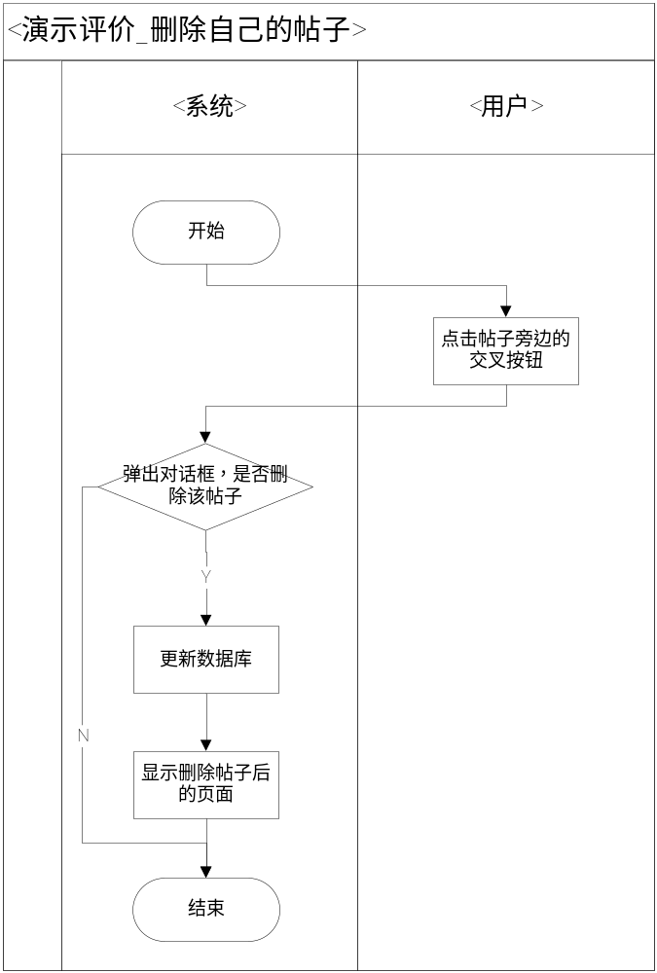

2.3.2.7资源下载
学生用户可以在公共主页或小组主页，选择资源文件，点击“下载”，选择存储路径，点击“确认”，系统将获取资源文件id，并将文件拷贝到学生用户的PC上。
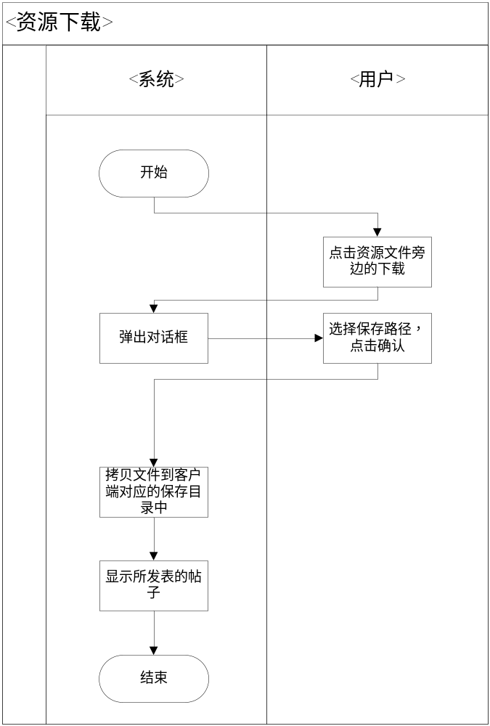

2.3.2.8公共讨论
（1）发表帖子
学生用户可以在公共的讨论区，点击“发表评论”链接，输入评价内容，点击“提交”按钮。系统将验证评价内容是否为空，如果不为空，则更新数据库，显示发表的帖子。如果为空则提示用户“输入内容不能为空。”
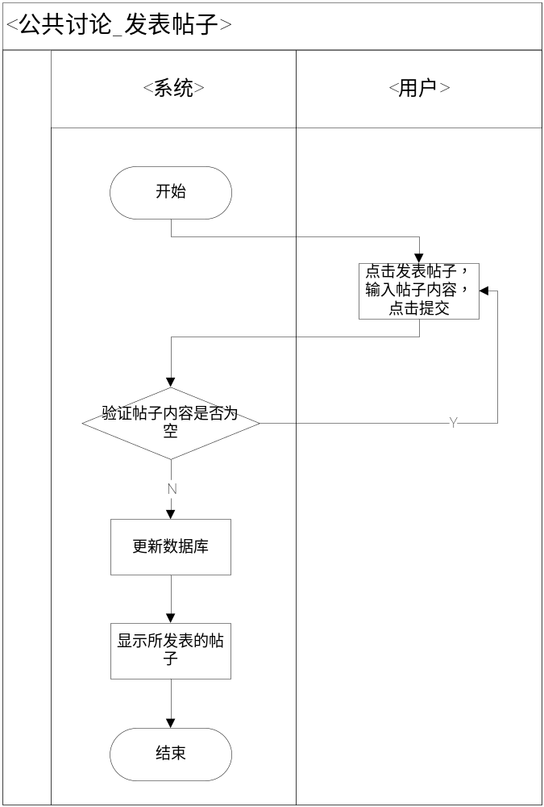
（2）回复帖子
学生用户可以在某帖子的旁边点击“回复”，输入帖子内容，点击“提交”，系统将先判断帖子是否为空，如果不为空，则显示回复的帖子。如果为空则提示用户“输入内容不能为空”。
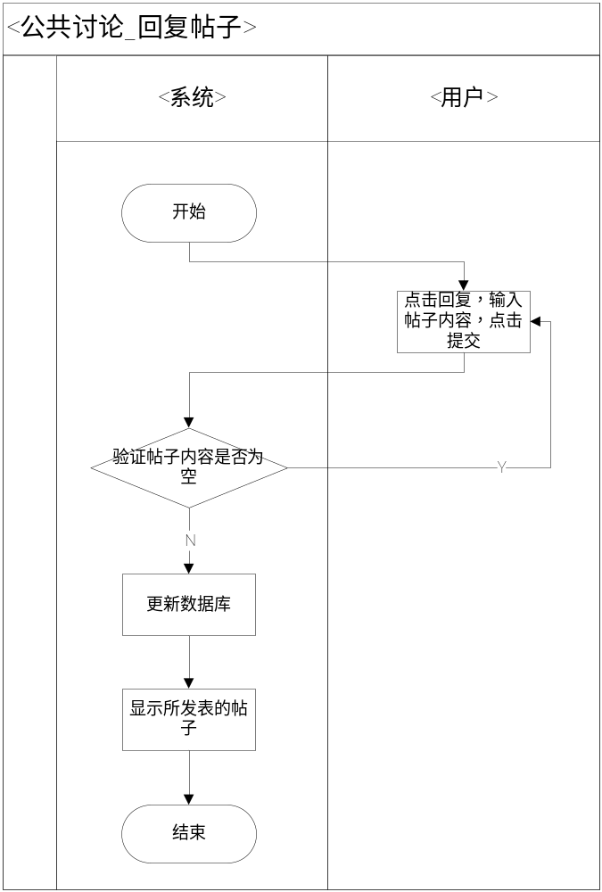
（3）删除自己的帖子
学生用户点击自己发表的帖子旁边的交叉，系统获得该帖子的id，并提示用户是否确认删除，用户点击确认，系统更新数据库，并显示删除完帖子后的页面。
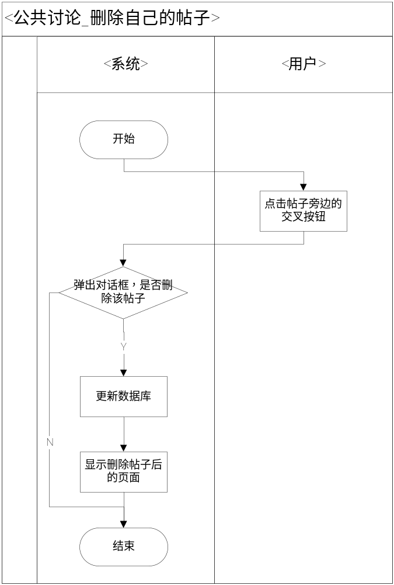

2.3.3教师模块

2.3.3.1作业管理
（1）发布作业
教师用户点击“发布新作业”链接->输入作业名称、内容->选择截止日期->输入验证码->点击提交，系统将验证作业名称、内容是否为空，是否已经选择了截止日期，验证码是否输入正确，如果符合条件则更新数据库。如果不符合提示用户错误信息。
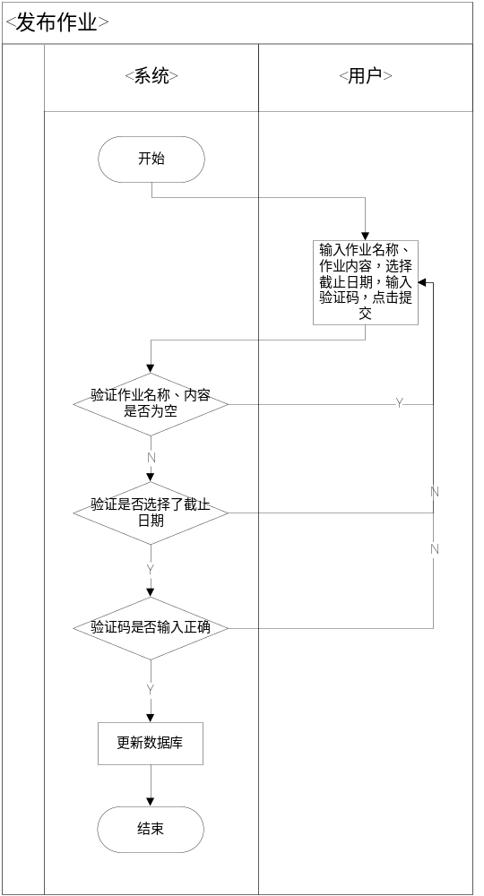
（2）编辑作业
教师用户点击作业名称旁边的“编辑”链接->输入作业名称、内容->选择截止日期->输入验证码->点击提交，系统将验证作业名称、内容是否为空，是否已经选择了截止日期，验证码是否输入正确，如果符合条件则更新数据库。如果不符合提示用户错误信息。
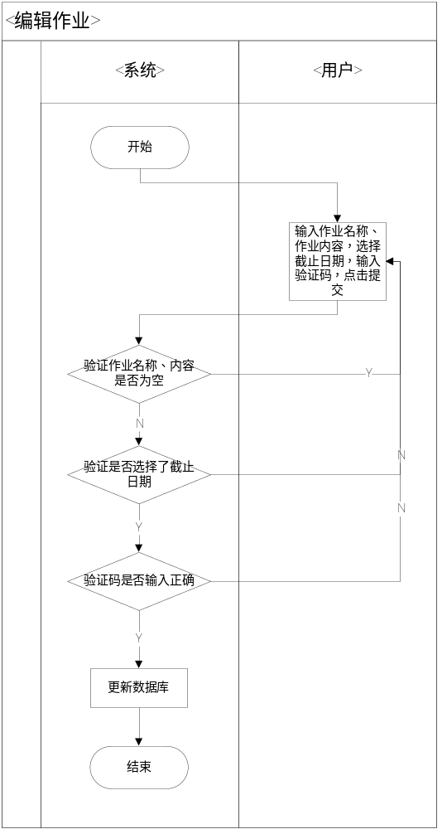
（3）删除作业
教师用户点击作业名称旁边的交叉按钮，系统获得作业id，用户在弹出的对话框中点击“确认”，系统更新数据库，并显示删除作业后的页面。
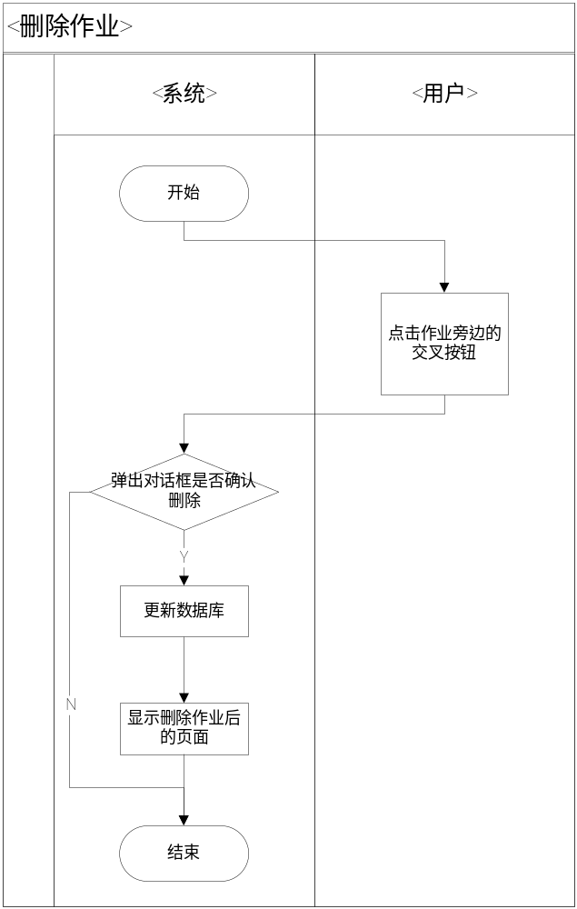
（4）对学生提交的作业评分
教师用户点击“评分”按钮->在小组列表中选择小组->选择学生->选择作业->输入分数->点击“提交”按钮，系统会检查提交的分数字符串是否合法，如果合法更新数据库，显示评分后的作业信息。否则提示用户重新输入正确的分数。
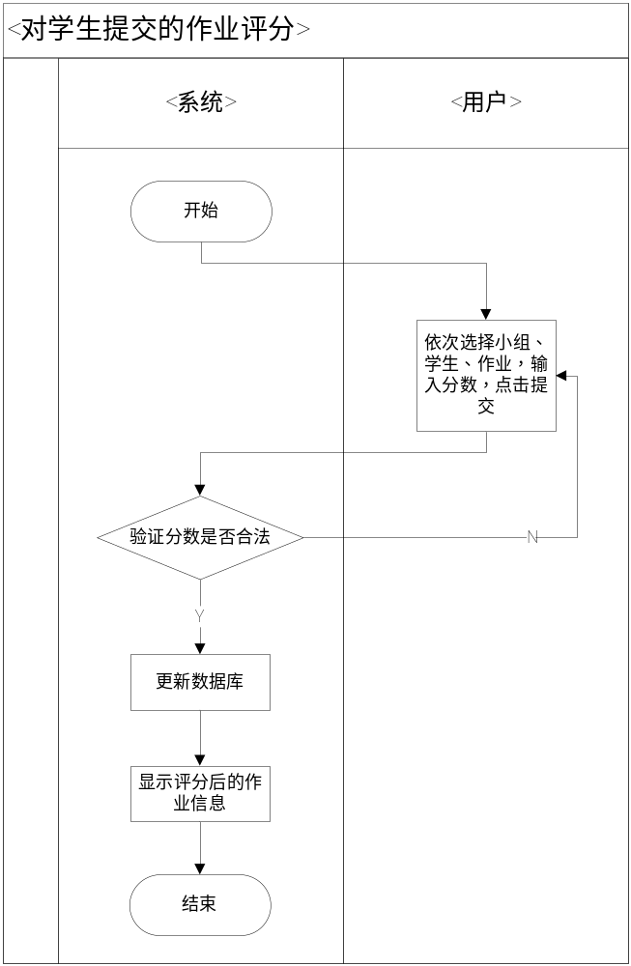
（5）修改对学生作业的评分
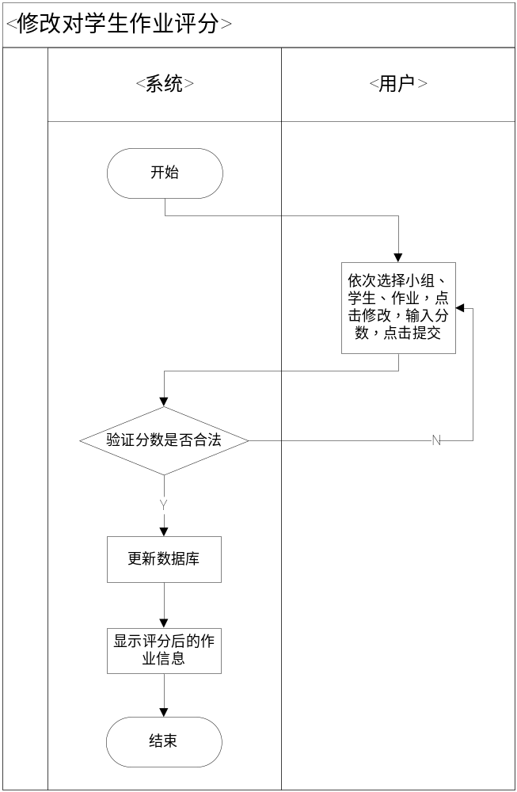

2.3.3.2公告管理
（1）发布新公告
教师用户点击“发布新公告”链接->输入公告名称、内容->输入验证码->点击提交，系统将验证公告名称、内容是否为空，是否已经选择了截止日期，验证码是否输入正确，如果符合条件则更新数据库。如果不符合提示用户错误信息。
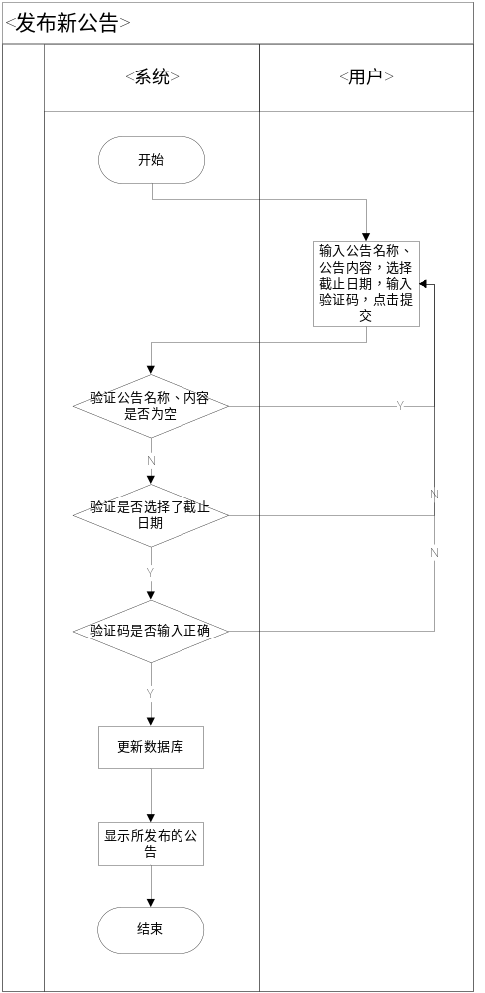
（2）编辑已发布的公告
教师用户点击公告名称旁边的“编辑”链接->输入公告名称、内容->输入验证码->点击提交，系统将验证公告名称、内容是否为空，是否已经选择了截止日期，验证码是否输入正确，如果符合条件则更新数据库。如果不符合提示用户错误信息。
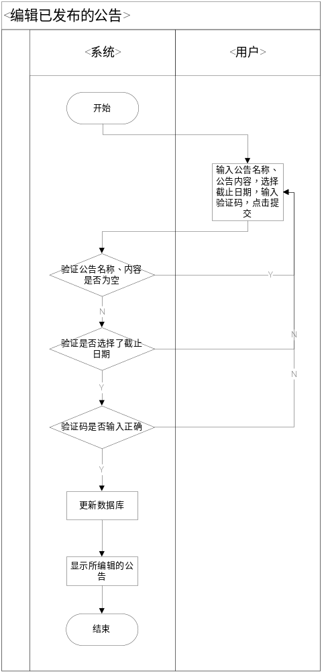
（3）删除已发布的公告
教师用户点击公告名称旁边的交叉按钮，系统获得公告id，用户在弹出的对话框中点击“确认”，系统更新数据库，并显示删除公告后的页面。
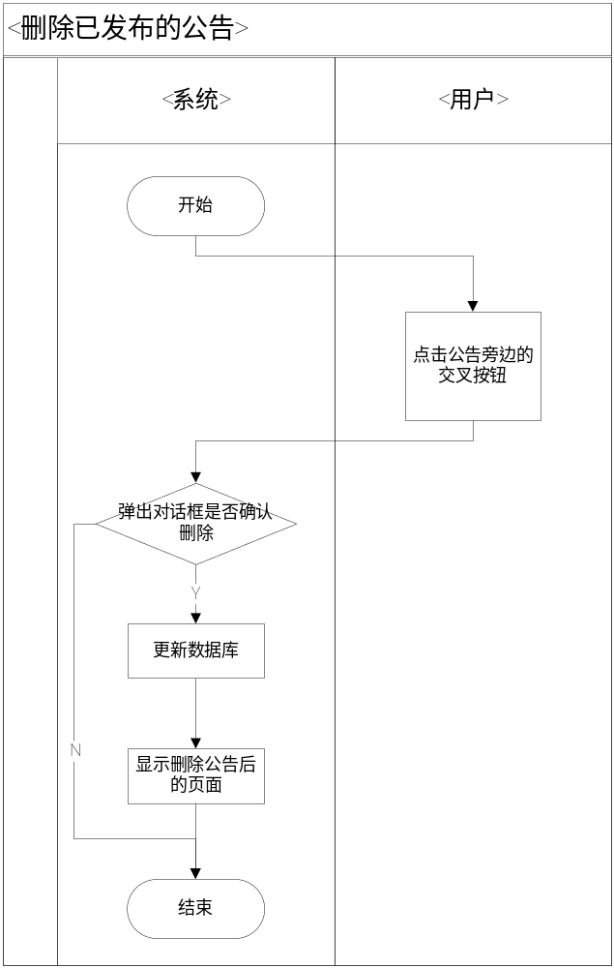

2.3.3.3资源管理
（1）上传资源
教师用户点击“浏览”按钮->选择上传的资源文件->选择“上传到公共主页”还是“上传到所在小组的主页”->点击“上传”按钮，系统将更新数据库，并将资源文件拷贝到对应目录中。
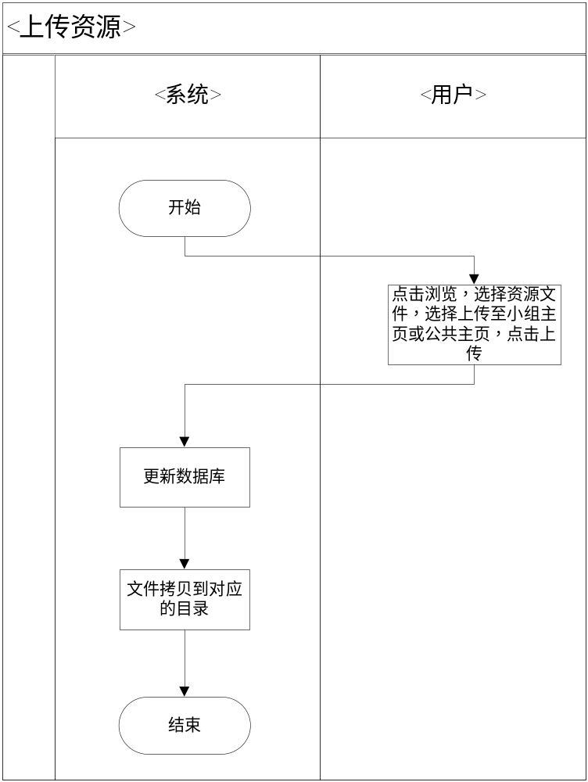
（2）删除资源
教师用户点击资源文件名称旁边的“删除”链接->在弹出的对话框中选择“确认”，系统更新数据库，并将对应的文件删除，更新其他资源文件的名称。
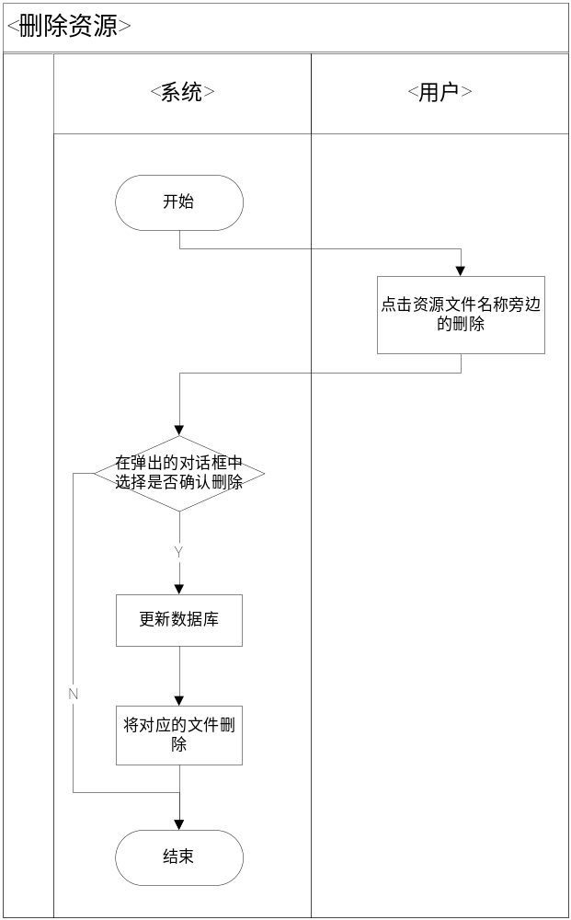

2.3.3.4监督项目
（1）发表评价
教师用户可以在所指导的小组的项目管理的主页点击“发表评论”链接->输入“评价内容”->点击“提交”按钮，系统将更新数据库，并显示发表的评价内容。
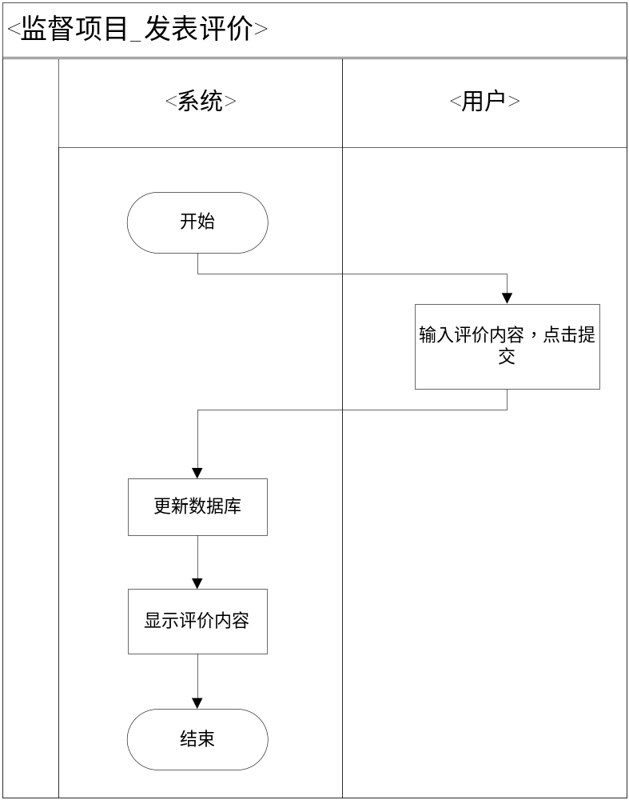
（2）删除评价
教师用户点击评价内容旁边的“删除”链接->在弹出的对话框中点击“确认”，系统将更新数据库，并显示删除评价后的页面。
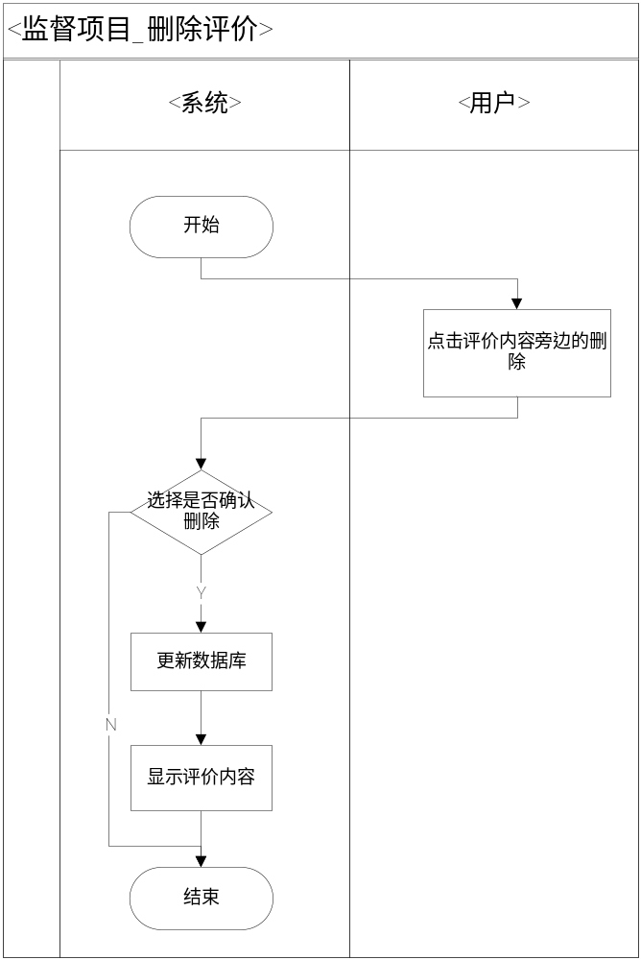

2.3.3.5公共讨论
（1）发表帖子
教师用户可以在公共的讨论区，点击“发表评论”链接，输入评价内容，点击“提交”按钮。系统将验证评价内容是否为空，如果不为空，则更新数据库，显示发表的帖子。如果为空则提示用户“输入内容不能为空。”
（2）回复帖子
教师用户可以在某帖子的旁边点击“回复”，输入帖子内容，点击“提交”，系统将先判断帖子是否为空，如果不为空，则显示回复的帖子。如果为空则提示用户“输入内容不能为空”。
（3）删除自己的帖子
教师用户点击自己发表的帖子旁边的交叉，系统获得该帖子的id，并提示用户是否确认删除，用户点击确认，系统更新数据库，并显示删除完帖子后的页面。

2.3.4管理员模块

2.3.4.1分组
管理员用户点击“分组”按钮->输入小组名称->输入学生学号->输入学生手机号->点击添加->输入指导教师工号->点击提交，系统将验证输入的小组名称是否不为空并检验学生学号是否存在，如果为空，提示用户输入小组名称。如果学号不存在将提示用户输入正确的学号，另外如果输入的学号重复，则提示用户学号不能重复，之后将验证学生手机号是否不为空，如果为空提示用户输入手机号，验证指导教师工号是否存在，如果不存在提示用户工号不存在。符合条件后，系统显示绿色的勾，用户点击提交，系统更新数据库，并跳转到分组首页，显示分组信息。
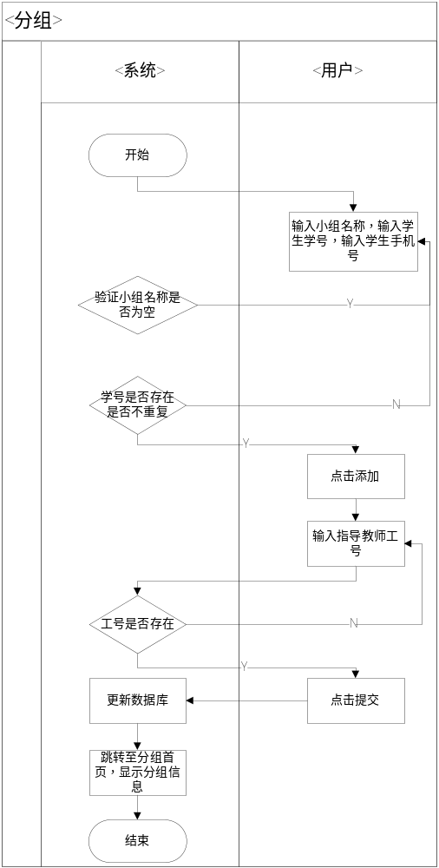

2.3.4.2功能裁剪
管理员用户选择“功能名称”->点击按键，执行“开启”或“关闭”->点击“确认”，系统更新数据库，开启或关闭某功能，并刷新该功能的状态。
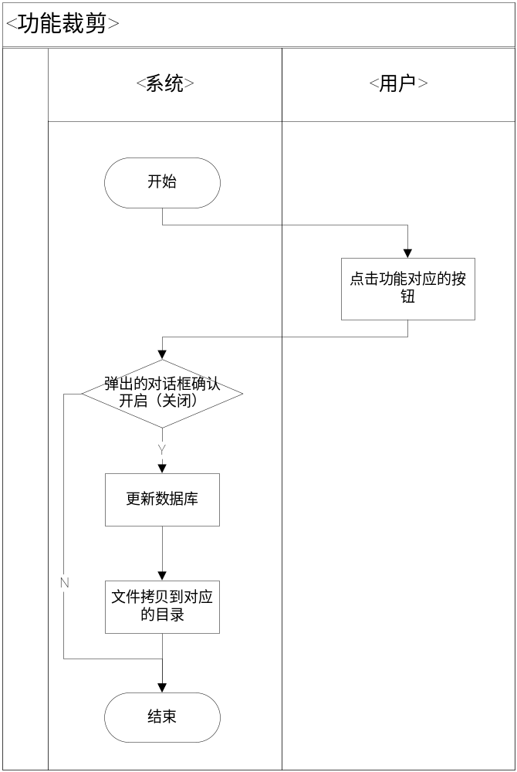

2.3.4.3人员管理
（1）查看人员信息
管理员用户点击“查看用户信息”链接->点击类别名称，系统根据选择的用户类别，查询数据库里的信息并显示人员信息。
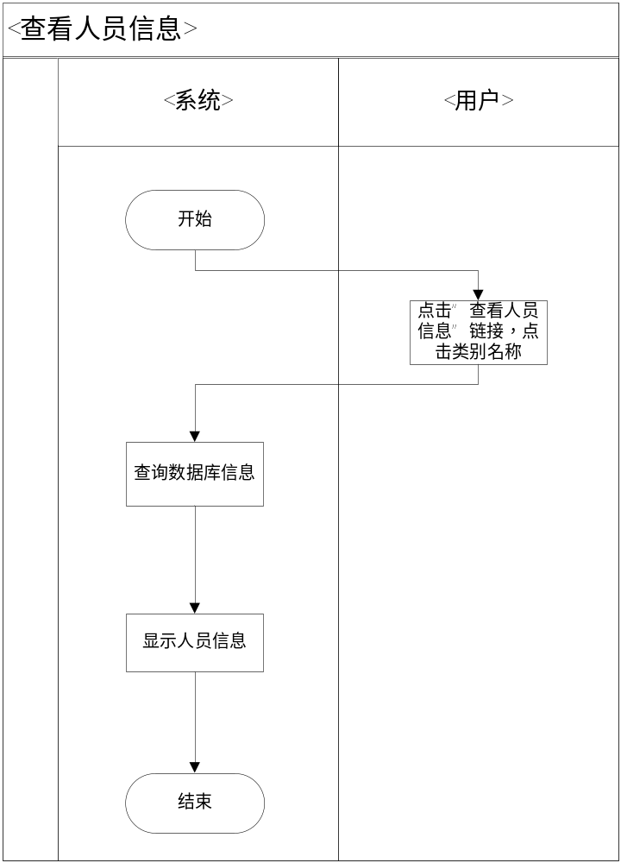
（2）删除用户
管理员用户选择用户信息记录，点击鼠标右键，再弹出的下拉菜单下选择删除，在弹出的对话框中选择确认，系统更新数据库。
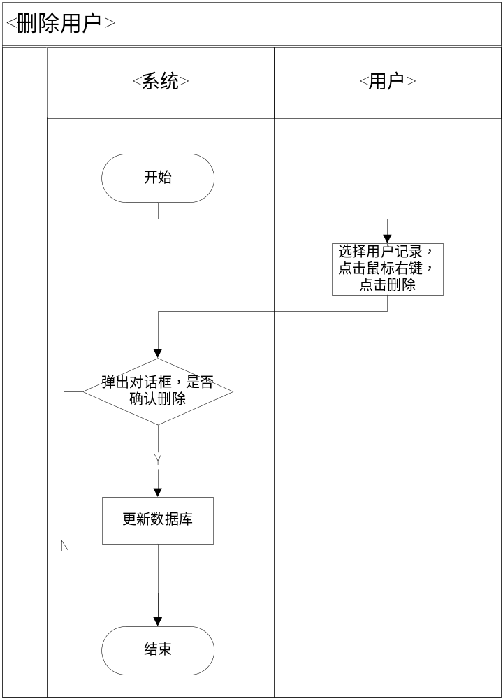
（3）编辑用户信息
管理员用户选择用户信息记录，点击鼠标右键，再弹出的下拉菜单下选择“编辑”->输入新的用户信息->点击到该记录的其它地方，系统将验证输入的信息是否合法，如果合法，改变该记录的字体颜色为橙色，用户点击“保存”，系统更新数据库，将该记录字体的颜色为绿色。
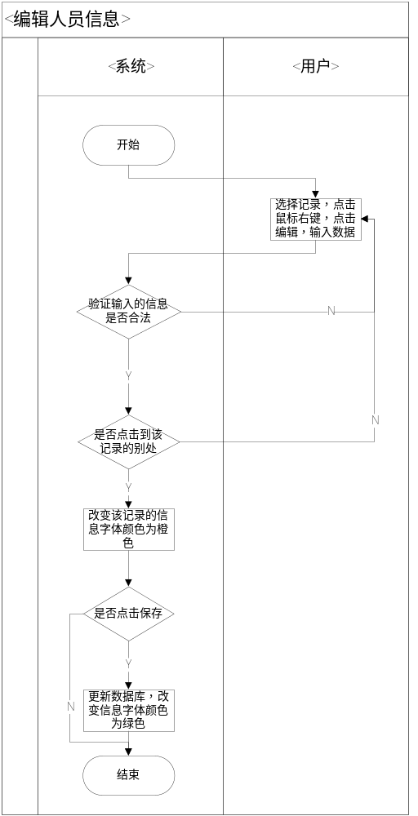

2.3.4.4课程管理
管理员用户点击“课程管理”链接->点击“更改”->输入“成绩评定制度”和“出勤制度”信息->点击“提交”按钮，系统验证输入内容是否有为空的，如果不为空，更新数据库，显示编辑后的课程信息。如果为空，提示用户输入内容不能为空。
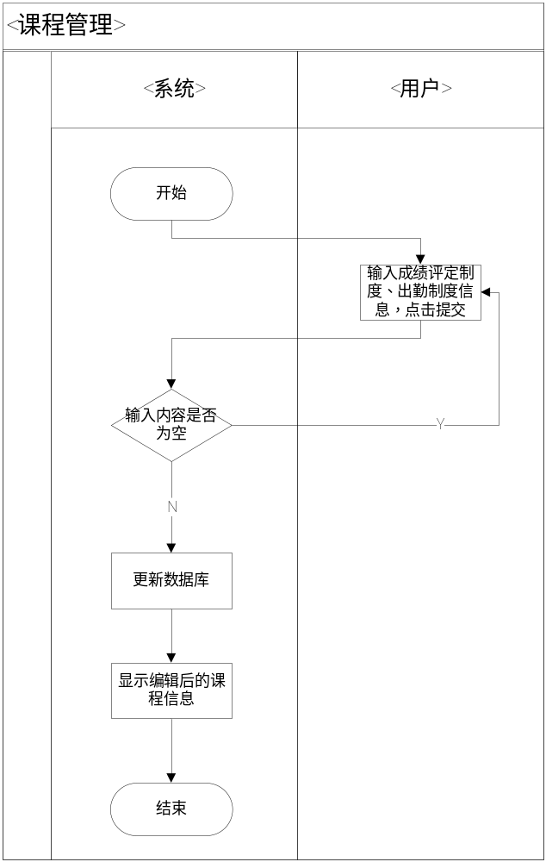

2.3.4.5讨论交流管理
（1）编辑帖子性质
管理员用户选择帖子旁边的性质列表框中的性质，系统更新数据库，帖子性质改变，对应的帖子分类中出现该帖子。
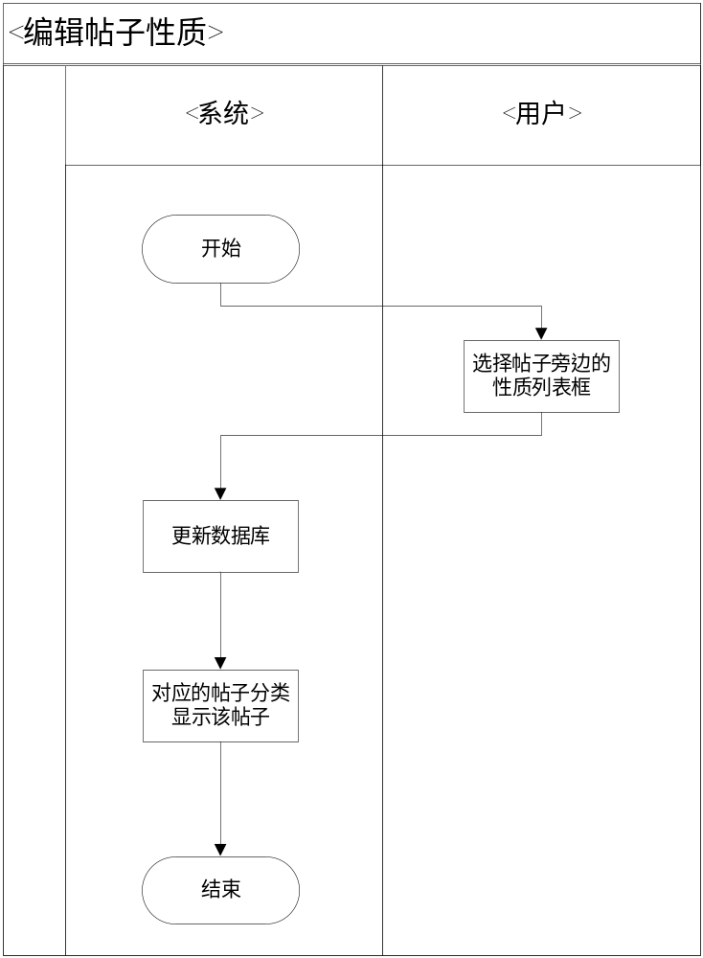
（2）删除帖子
管理员用户点击帖子旁边的“删除”链接->在弹出的对话框中点击“确定”，系统更新数据库，显示删除帖子后的页面。
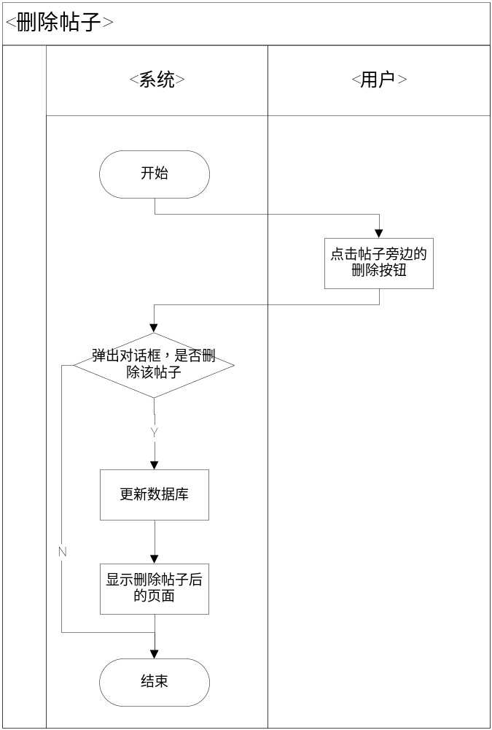

2.4结构
用一览表及框图的形式说明本系统的系统元素（各层模块、子程序、公用程序等）的划分，扼要说明每个系统元素的标识符和功能，分层次地给出各元素之间的控制与被控制关系.
本网站的系统结构分为三个层次：模型层、业务层、用户层。
下面分别介绍各个层次的作用、它们之间的关系和层次中各模块的作用。

2.4.1结构图
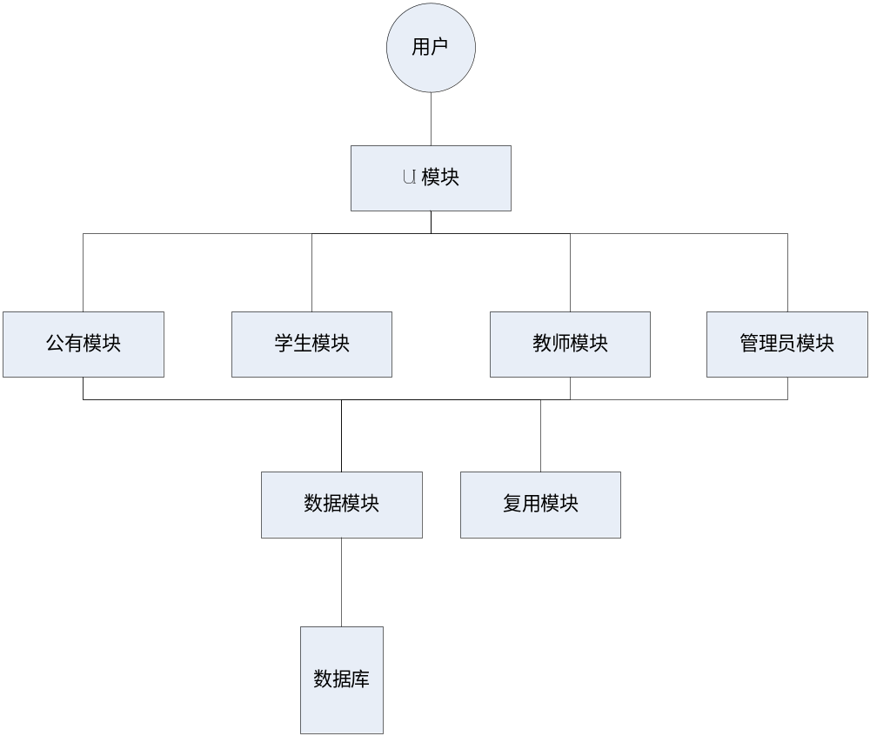

2.4.2模型层
为上层业务层提供接口，包括对数据库的操作、各种复用的功能方法。

2.4.2.1数据模块
为业务层提供数据库操作的接口，包括查询、插入、更新、删除等方法。

2.4.2.2复用模块
为业务层提供各种复用的功能方法，包括验证码的生成、组件布局的改变、文件的操作等方法。

2.4.3业务层
调用模型层的接口，根据用户层传来的操作信息，按照一定的业务规则处理数据，完成业务功能。

2.4.3.1公有模块
实现用户的登陆退出、修改密码业务功能。

2.4.3.2学生模块
实现学生用户所需的业务功能，包括：提交作业、小组信息管理、小组主页管理、项目管理、小组讨论交流管理、在线演示、资源下载、公共讨论。

2.4.3.3教师模块
实现教师用户所需的业务功能，包括：作业管理、公告管理、资源管理、监督项目、公共讨论。

2.4.3.4管理员模块
实现管理员用户所需的业务功能，包括：分组、功能裁剪、人员管理、课程管理、讨论交流管理。

2.4.4用户层
调用业务层的接口，完成用户所要执行的操作。

2.4.4.1UI模块
实现与用户的交互，调用业务层的接口，完成用户所执行的操作。

2.5功能器求与程序的关系
详见《详细设计说明书》。

2.6人工处理过程
在网站运行之前，首先由数据库管理员将学生用户和教师用户的数据导入到数据库中。
网站运行时，用户与网站通过浏览器进行交互，从而使用网站的功能。

2.7尚未问决的问题
1.如何将用户信息导入数据库。
2.界面的设计。
3.页面的跳转状态图。

3接口设计

3.1用户接口
说明将向用户提供的命令和它们的语法结构，以及软件的回答信息。

3.2外部接口
说明本系统同外界的所有接口的安排包括软件与硬件之间的接口、本系统与各支持软件之间的接口关系。

3.3内部接口
说明本系统之内的各个系统元素之间的接口的安排。

4运行设计

4.1运行模块组合
说明对系统施加不同的外界运行控制时所引起的各种不同的运行模块组合，说明每种运行所历经的内部模块和支持软件。

4.2运行控制
说明每一种外界的运行控制的方式方法和操作步骤。

4.3运行时间
说明每种运行模块组合将占用各种资源的时间。

5系统数据结构设计

5.1逻辑结构设计要点
给出本系统内所使用的每个数据结构的名称、标识符以及它们之中每个数据项、记录、文卷和系的标识、定义、长度及它们之间的层次的或表格的相互关系。

5.2物理结构设计要点
给出本系统内所使用的每个数据结构中的每个数据项的存储要求，访问方法、存取单位、存取的物理关系（索引、设备、存储区域）、设计考虑和保密条件。

5.3数据结构与程序的关系

说明各个数据结构与访问这些数据结构的形式: ．数据结构设计

4.1逻辑结构设计
标示符 | 数据类型 | 取值范围
用户登录ID | Int | 4
用户名 | Varchar | 50
密码 | Varchar | 50
地址 | Varchar | 50
电话 | Varchar | 11
员工ID | Int | 4
员工姓名 | Varchar | 20
员工电话 | Int | 4
机构ID | Int | 4
机构名称 | Varchar | 50
机构描述 | Varchar | 50
职位ID | Int | 4
职位名称 | Varchar | 50
职位描述 | Varchar | 50
工资数额 | Int | 4
合同编号 | Int | 4
合同内容 | Varchar | 200

4.2物理结构设计
标示符 | 用户类型 | 访问权限
用户登录ID | 一般管理员 | 访问
用户名 | 一般管理员 | 访问、修改
密码 | 一般管理员 | 访问、修改
地址 | 一般管理员 | 访问、修改
电话 | 一般管理员 | 访问、修改
员工ID | 高级管理员 | 访问、添加、修改、删除
员工姓名 | 高级管理员 | 访问、添加、修改、删除
员工电话 | 高级管理员 | 访问、添加、修改、删除
机构ID | 高级管理员 | 访问、添加、修改、删除
机构名称 | 高级管理员 | 访问、添加、修改、删除
机构描述 | 高级管理员 | 访问、添加、修改、删除
职位ID | 高级管理员 | 访问、添加、修改、删除
职位名称 | 高级管理员 | 访问、添加、修改、删除
职位描述 | 高级管理员 | 访问、添加、修改、删除
工资数额 | 高级管理员 | 访问、添加、修改、删除
合同编号 | 高级管理员 | 访问、添加、修改、删除
合同内容 | 高级管理员 | 访问、添加、修改、删除

该系统中的各个数据结构中的数据项均存储在网络的服务器上，通过Oracle来管理。各个数据项的访问，均需要通过网络中的服务器来读取数据，通过网络传输，最终显示在终端上，各个数据结构中，Oracle均分配一定的存储空间。除了个人病历的数据可以被用户访问外，其他的库的数据均需要一定的权限才能访问，即管理员才可以访问其中的数据。

4.3数据结构与程序的关系
程序单元  数据结构 | 基本信息 | 基本信息查询 | 儿童体检信息 | 儿童常见病信息 | 儿童体检信息查询 | 妇女  保健  信息 | 孕妇产前信息 | 妇女保健信息查询 | 药品入库信息 | 药品生产企业信息 | 药品  入库  信息  查询
个人病历 | √ | √
儿童基本信息 |  |  | √ | √ | √
儿童体检 |  |  | √ | √ | √
妇女基本信息 |  |  |  |  |  | √
妇女周期保健 |  |  |  |  |  | √ |  | √
孕妇基本信息 |  |  |  |  |  |  | √
药品入库 |  |  |  |  |  |  |  |  | √ |  | √
生产企业 |  |  |  |  |  |  |  |  |  | √

6系统出错处理设计

6.1出错信息
用一览表的方式说朗每种可能的出错或故障情况出现时，系统输出信息的形式、含意及处理方法。

6.2补救措施
说明故障出现后可能采取的变通措施，包括：
- 后备技术说明准备采用的后备技术，当原始系统数据万一丢失时启用的副本的建立和启动的技术，例如周期性地把磁盘信息记录到磁带上去就是对于磁盘媒体的一种后备技术；
- 降效技术说明准备采用的后备技术，使用另一个效率稍低的系统或方法来求得所需结果的某些部分，例如一个自动系统的降效技术可以是手工操作和数据的人工记录；
- 恢复及再启动技术说明将使用的恢复再启动技术，使软件从故障点恢复执行或使软件从头开始重新运行的方法。

6.3系统维护设计
说明为了系统维护的方便而在程序内部设计中作出的安排，包括在程序中专门安排用于系统的检查与维护的检测点和专用模块。 各个程序之间的对应关系，可采用如下的矩阵图的形式；
本软件为了方便维护加有系统维护单元，维护包括备份、查重、盘点等。其中备份为为一天一次。查重和盘点可以检查系统是否运行正常，数据录入数否有错。

